Рассмотрим некоторые методы решения задач электростатики.

**Принцип суперпозиции**.

Напряжённость поля точечного заряда $q$ удобно записывать в векторной форме.

$$\vec{E}=\frac{q}{r^{3}}\vec{r}$$

Сила, с которой это поле действует на некоторый пробный точечный заряд $q'$

$$\vec{F}=q'\vec{E}$$

В случае системы точечных зарядов, суммарное поле находится исходя из принципа суперпозиции. Это сводится к геометрической сумме полей каждого из зарядов.

$$\vec{E}={\vec{E}}_{1}+{\vec{E}}_{2}+…$$

Если нас интересует поле некоторого заряженного тела, которое в данных условиях нельзя считать точечным, то оно мысленно разбивается на достаточно малые элементы, которые можно считать точечными зарядами. Суммарное поле находится интегрированием по всей площади или по всему объему тела.

Во всех случаях важно выявить симметрию задачи, если таковая имеется. Это заметно упрощает решение.

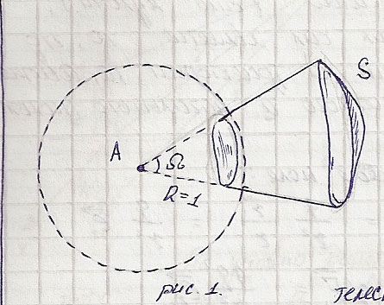 **Телесный угол**.

Эффективным способом решения задач на вычисление напряжённости (в частности) является использование телесного угла. Рассмотрим это понятие.

Пусть точка $A$ является вершиной конической поверхности. Будем из этой точки наблюдать некоторую поверхность. Под телесным углом $Ω$ понимают часть пространства, ограниченного конической поверхностью. Чтобы это понятие получило реальный смысл, вводят способ, которым телесный угол измеряется.

В точке $A$ строят сферу радиуса $R=1$. Коническая поверхность вырезает из сферы некоторую площадь, значение которой и служит мерой телесного угла.

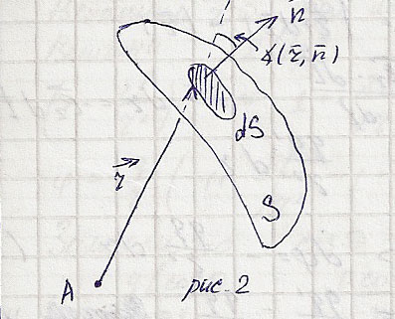Очевидно $0≤Ω≤4π$. Значение $4π$ означает, что видно все пространство.

Несложно получить формулу для телесного угла, под которым видна элементарная площадка $dS$ из точки наблюдения $A$, находящейся на расстоянии $r$ от площадки. Делаем это в несколько шагов.

Если площадка находится на сфере единичного радиуса, то

$$dΩ=dS$$

На сфере произвольного радиуса $r$ уже будет

$$dΩ=\frac{dS}{r^{2}}$$

Это следует из того, что площади соотносятся как квадраты радиусов. Если же задана произвольная поверхность, то площадка $dS$ имеет некоторый поворот. Очевидно, что тогда в предыдущей формуле должна быть проекция этой площадки.

$$dΩ=\frac{dS_{r}}{r^{2}}=\frac{\cos\left(\vec{r},\vec{n}\right)}{r^{2}}dS=\frac{\left(\vec{r}d\vec{S}\right)}{r^{3}}, d\vec{S}=\vec{n}dS$$

Полный телесный угол найдется интегрированием по всей поверхности.